**第二章地球上的大气**

**第一节 大气的组成和垂直分层 学习指南**

【问题源起】

**教材P28页图2.1，讲述了奥地利“坠落人”乘坐太空舱升空到39000米高空，他穿着特制的宇航服，纵身跳出。从39000米高空下落，是什么样的一种体验，高空的大气与近地面有什么不同？同学们想一下，他为什么需要配备特质的宇航服？有什么作用？**

2020年5月27日11时整，中国2020珠峰高程测量登山队8名队员登顶“地球之巅”珠穆朗玛峰，为珠峰“量身高”。登山队员登到峰顶以后，大概会呆一个半小时进行测量工作，**这个时间已经是极限了。为什么登山队员不能在峰顶呆很长时间呢？攀登珠峰都需要准备什么登山装备呢？需要像“坠落人”一样装备特质的宇航服吗？**

【课标】运用图表，说明大气的组成和垂直分层，及其与生产和生活的联系。

【学习目标】

1．运用图表资料，填写表格，说出低层大气的组成，并归纳其主要成分的作用。

2．举例说出人类活动对大气环境的影响，分析这些变化带来的危害，及采取的措施。

3．阅读“大气垂直分层示意图”，说出大气垂直分层各层名称，说明各层温度、密度、气流运动状况等的主要特征，并举例说明各层与人类生产生活的联系。

【学习任务】

任务一：大气的组成

1、上一章我们学习了地球有生命存在的条件，其一就是有适宜生命存在的大气。大气被称为地球的“防弹衣”、“遮阳伞”、“保温被”，你怎么理解这三个词？

2、回忆初中所学化学知识，我们周围的大气由哪些物质组成？

3、干洁空气的主要成分有哪些？主要有什么作用？

|  |  |
| --- | --- |
| 大气组成成分 | 作用 |
|  | 维持生命活动的必需物质 |
|  | 组成生物体的基本元素 |
|  | 植物光合作用的原料；对地面保温作用 |
|  | 吸收紫外线，地球生命的“保护伞” |
|  | 成云致雨的必要条件；对地面保温作用 |
|  | 凝结核，成云致雨的必要条件 |

阅读教材P28-29，完成表格，正确配对大气组成成分与作用。

**4、**干洁空气在自然状态下其组成成分变化很小，但由于人类活动的影响，使某些组成成分发生了变化，你能举例说明这种变化吗？结合教材P29案例和P33自学窗，谈谈这些变化带来的危害，我们人类应采取哪些措施缓解这些影响？

任务二：大气垂直分层

1、同学们乘坐过飞机吗？飞机在起飞、降落和飞行过程中，机舱外的景象有什么变化？飞机一般都要飞行到万米高空，这个空间飞行非常平稳，天特别蓝，阳光十分刺眼。你知道为什么吗？

2、阅读教材P31图2.5，大气层可分为哪几层？划分的依据是什么？

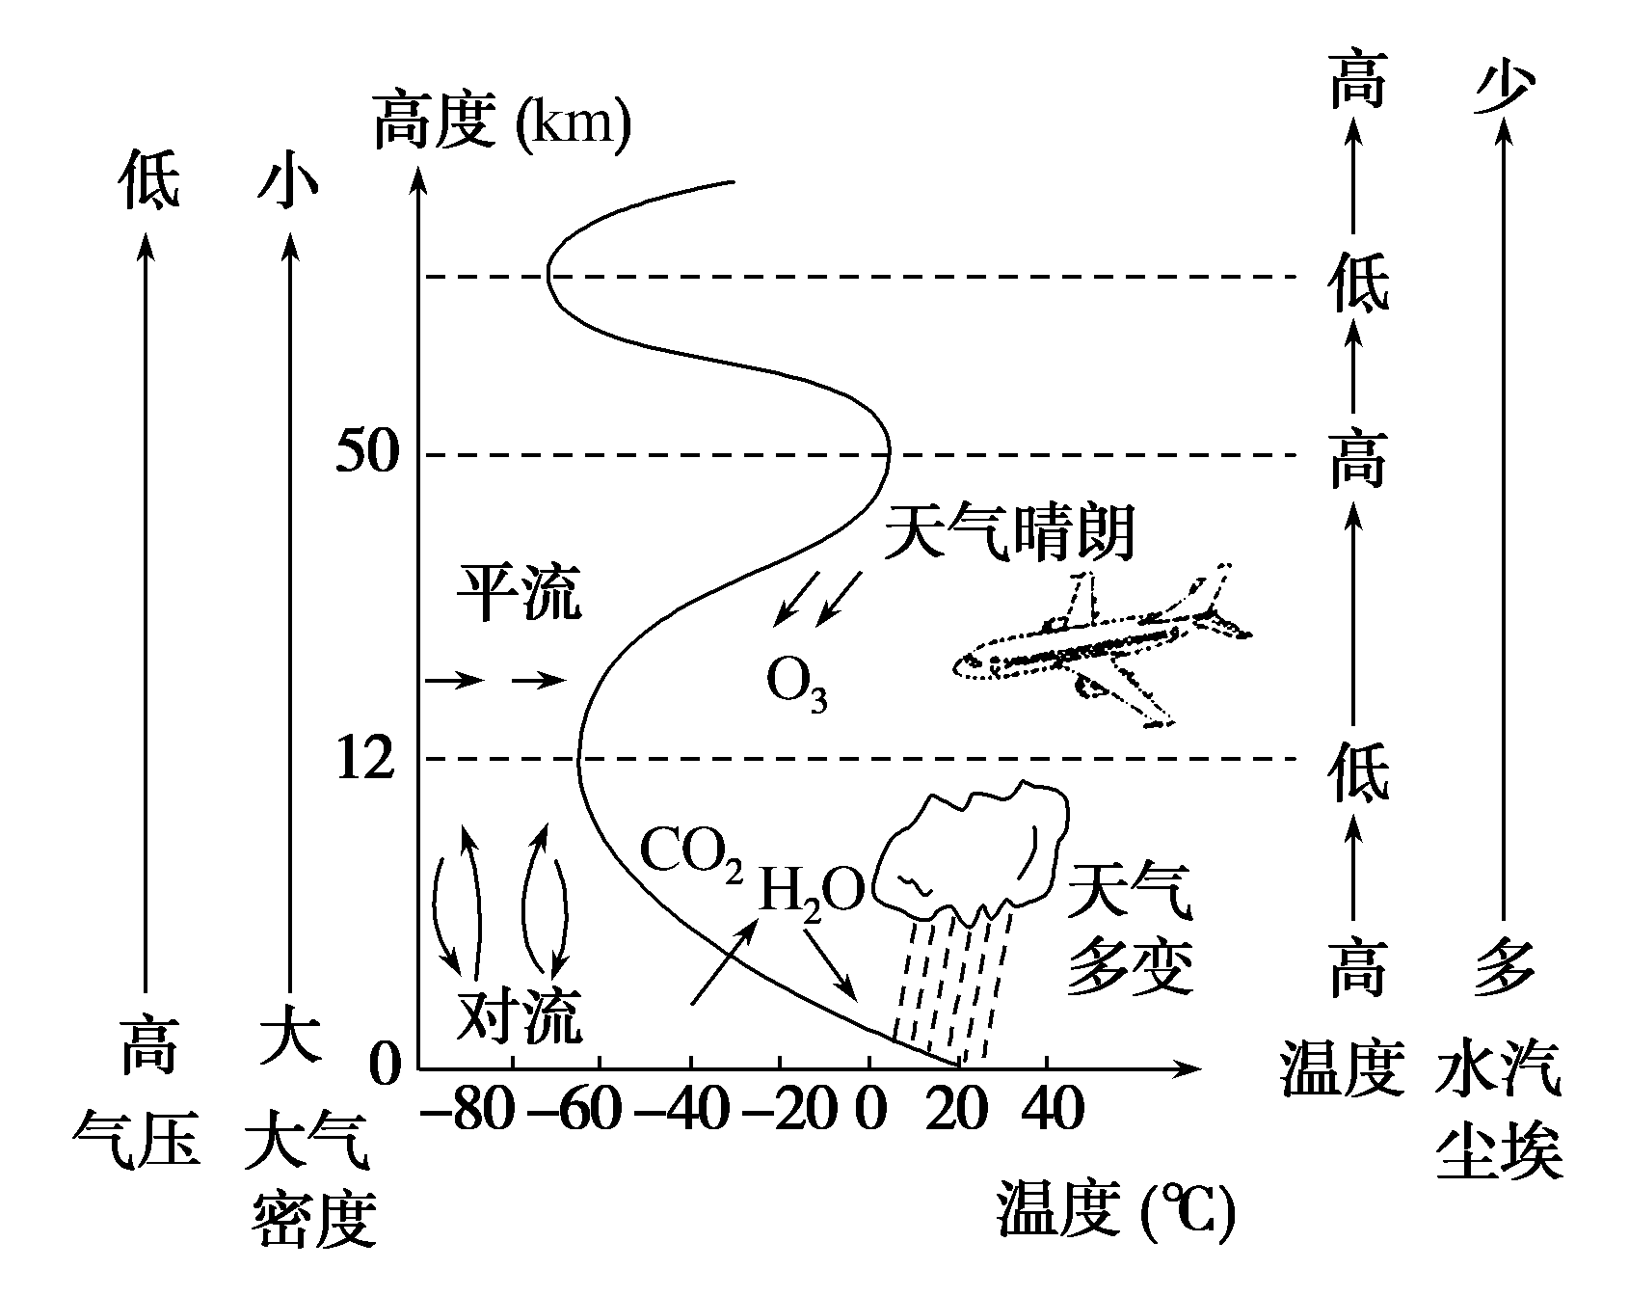 根据对流层和平流层的气温变化特点，推测这两层的气流运动特点，并根据气流运动特点，推测这两层可能会发生的天气现象。

3、阅读教材P31-33图文资料，完成表格填写。

|  |  |  |  |  |  |
| --- | --- | --- | --- | --- | --- |
| 大气垂直分层 | 气温垂直变化 | | 大气运动特征 | 天气特征 | 与人类关系 |
| 分布规律 | 原因 |
| 对流层 |  |  |  |  |  |
| 平流层 |  |  |  |  |  |
| 高层  大气 |  |  |  |  |  |

【自学检测】

1．在大气成分中，既有保温作用又是光合作用原料的是

A．氮气 B．二氧化碳 C．氧气 D．臭氧

2．大气中含量虽很少，但却是影响天气变化的重要物质是

A．二氧化碳和臭氧 B．氩和氖 C．水汽和尘埃 D．氮和氧

3．下列叙述正确的是

A．低层大气主要由干洁空气、水汽和杂质组成

B．云、雨、雪、雷电等天气现象，发生在平流层

C．大气中臭氧可以减少红外线对生物的伤害

D．大气组成成分比例不会因人类活动影响而改变

读图1，南极萨布尔基地冰穴测定的大气中某种气体体积分数的历史数据，回答4～5题。

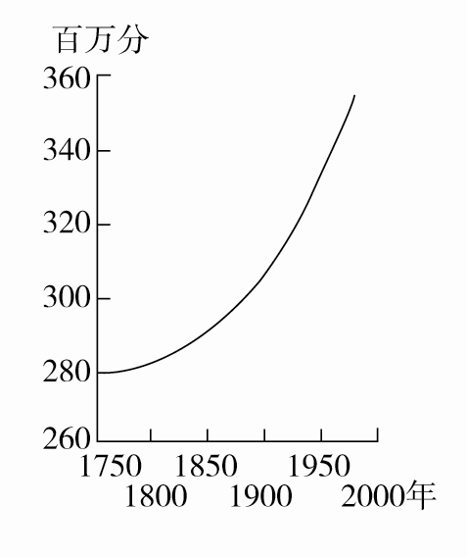

4．该气体是

A．二氧化碳 B．臭氧

C．氮 D．氧

5．造成该大气成分浓度增加的主要原因有

①空调等制冷设备的使用

②过度砍伐森林

③大量使用煤等矿物燃料

A．①② B．②③

C．①③ D．①②③

图1

6．“我欲乘风归去，又恐琼楼玉宇，高处不胜寒”说明

A．对流层气温随高度升高而降低 B．对流层气温随高度升高而升高

C．平流层气温随高度升高而升高 D．平流层气温随高度升高而降低

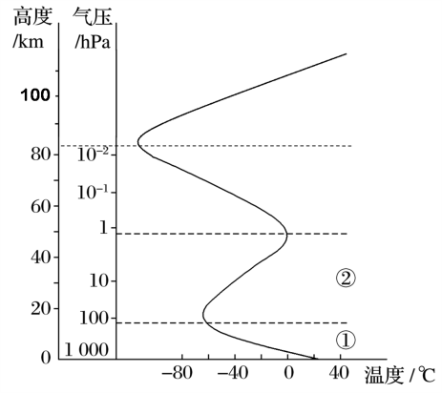25万美元一张票！想去太空遨游吗？2018年12月13日英国“维珍银河飞船”飞到了“太空边界”，最终达到海拔82.7千米的高度。随后下降，几分钟后落回地面。图2为大气垂直分层及高度、温度和气压的变化图。据此完成第7～8题。

图2

7．飞船下降过程中气温变化的规律可能是

A．递减→递增→递减 B．递增→递减→递增→递减

C．递增→递减→递增 D．递减→递增→递减→递增

8．下列关于图中内容的叙述，正确的是

A．大气垂直分层的依据是高度、温度和气压的变化

B．随高度增加气温渐高，气压渐低

C．距地面20 km处气压降为地面的一半

D．对流层垂直方向上温度变化范围大致是－60～20 ℃

9．读图3“大气垂直分层”图，回答下列问题。

图3

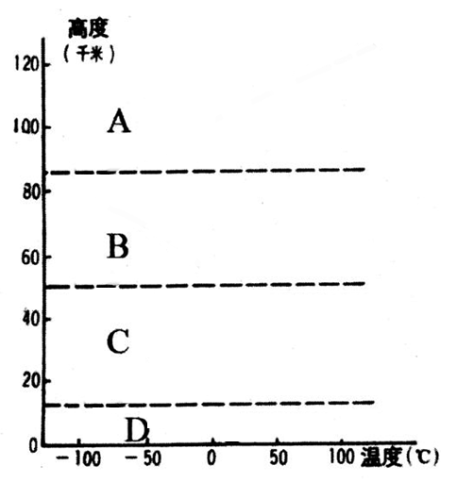

**B**

**A**

**C**

（1）在图3中画出大气随海拔升高气温变化曲线图。（特别提示：画图时注意温度范围）

（2）A层是 层，该层的热量直接来自 ，其空气以 运动为主，原因是 ，该层的天气特征是 。

（3）B层是 层，它是人类生存环境的天然屏障，原因为

。该层因 而有利于高空飞行。

（4）C层是 层，该层中的电离层对无线电通信有重要作用，原因是

，该现象产生的原因是 。

（5）人类活动导致其成分增加或减少的是 层和 层。

（6）假设有一架飞机从北极出发，到达南极，飞行高度保持在10km，该飞机飞行过程中，经过的大气层是否有变化？为什么？

参考答案：

1．B 2．C 3．A 4．A 5．B 6．A 7．C 8．D

9．（1）画图略

（2）对流层　 地面　 对流　 上冷下热　 天气复杂多变

（3）平流层　 臭氧含量多，大量吸收太阳光中的紫外线，保护地球生物免受伤害

天气晴朗，能见度好

（4）高层大气　 大气处于高度电离状态，辐射无线电波 太阳紫外线和宇宙射线的作用

（5）对流层　 平流层

（6）平流层→对流层→平流层 原因：不同纬度对流层高度不同，高纬度地区：8—9千米；中纬度地区：10—12千米；低纬度地区：17—18千米